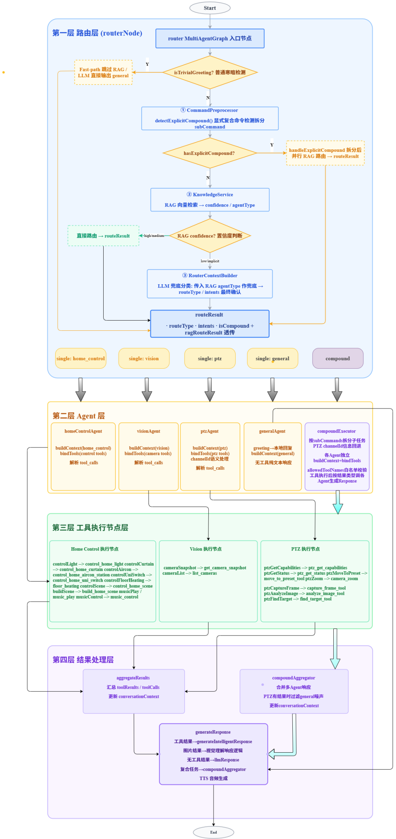
2026.3.23基线测试
工具 | 指令（+通道为1） | 期望结果 | 工具调用 | 最终结果 | 耗时 | 原因
①move_to_preset_tool  移动预置位 | 把云台摄像头转到3号预置位 | 移动完成 | √ | √ | 8.37s | NaN
②capture_frame_tool  抓图 | 抓拍云台当前画面给我看 | 返回图片及图片描述 | √ | √ | 21.10s | NaN
①+②移动+抓图 | 把云台摄像头移动到1号预置位并给我画面 | 告诉用户已经移动到对应预置位并返回图片 | √ | √ | 20.62s | NaN
 | 把云台摄像头移动到2号预置位并给我画面 | 告诉用户已经移动到对应预置位并返回图片 | √ | √ | 19.96s | NaN
 | 把云台摄像头移动到3号预置位并给我画面 | 告诉用户已经移动到对应预置位并返回图片 | √ | √ | 23.23s | NaN
 | 把云台摄像头移动到4号预置位并给我画面 | 告诉用户已经移动到对应预置位并返回图片 | √ | √ | 20.62s | NaN
 | 把云台摄像头移动到5号预置位并给我画面 | 告诉用户已经移动到对应预置位并返回图片 | √ | √ | 17.87s | NaN
 | 把云台摄像头移动到6号预置位并给我画面 | 告诉用户已经移动到对应预置位并返回图片 | √ | √ | 20.94s | NaN
 | 把云台摄像头移动到7号预置位并给我画面 | 告诉用户已经移动到对应预置位并返回图片 | √ | √ | 17.77s | NaN
③camera_zoom  变焦 | 将云台放大2倍 | 放大完成 | √ | √ | 6.17s | NaN
②+③变焦+截图 | 将云台放大5倍后给我画面 | 返回放大后图片及描述 | √ | √ | 18.73s | NaN
 | 将云台缩小5倍后给我画面 | 返回缩小后图片及描述 | √ | 返回的画面是缩放前的 | 18.55s | zoom和capture_frame并行导致
④analyze_image_tool  分析图片内容 | 告诉我当前云台画面内容 | 描述当前画面内容
⑤find_target_tool  预置位指定物体巡检 | 扫描云台所有预置位帮我找一下是否有垃圾桶存在 | 描述指定物体(垃圾桶)的情况 | √ | √ | 130.94s | NaN
 | 扫描云台所有预置位帮我找一下是否有垃圾桶如果存在给我图片 | 描述指定物体(垃圾桶)的情况并给出截图 | 期望结果：工具返回垃圾桶画面并给出描述  Find_target_tool-->capture_frame | 实际结果：  没成功调用ptz工具：  find_target_tool和capture_frame | 77.91s | Agent路由识别为compound任务  “扫描云台所有预置位 通道为1”--> ptz agent  “找一下是否有垃圾桶如果存在给我图”--> general agent
 | 扫描云台所有预置位，帮我找一下是否有汽车存在 | 描述指定物体(汽车)的情况 | √ | 没有成功指出汽车情况 | 103.38s | 没有识别出用户指令中的”target”-->已解决

2026.3.24优化
意图识别  边界不清晰，导致ptz任务容易被识别为compound意图导致路由错误 | 用户指令（+通道为1） | 预期结果 | 实际结果(3.23) | 修复
Agent路由识别为compound任务  “扫描云台所有预置位， 通道为1”--> ptz agent  “找一下垃圾桶并截图给我”--> general agent | 扫描云台所有预置位帮我找一下垃圾桶并截图给我，通道为1 | 路由为single task -->仅ptz agent  ()  工具返回垃圾桶画面并给出描述(Find_target_tool-->capture_frame串行) |  | 如果一句话里存在一个 PTZ 主片段  该片段从 “ptz/云台”为起点，“通道为1 / 1号通道 / channel 1”为终点结束。那么这个片段整体强制标记为 ptz-only span。  在这个 span 内，即使出现“然后”，也不参与 compound 拆分。  在span 外，仍按原有逻辑处理，“然后”仍然是 compound keyword
进一步优化  把“通道为1”写到系统预设内，而不是用户输入。  Eg. 用户说：给我/扫描/查看 云台/ptz... -->则后面继续补充“通道为1”作为ptz的约束终点 | 问题：污染评测日志、compound检测时“通道为1”作为真实文本容易引入歧义 | 1.采用原始用户命令  2.在命中云台/ptz时激活ptz约束（channel id =1）  Ptz约束作用边界为ptz路由和ptz agent  3.保留Compound keyword  4.语义约束：只有当云台/ptz 后续内容仍属于PTZ语义域时，才整体强制归 PTZ。 | 验收标准;  扫描云台所有预置位帮我找一下垃圾桶并截图给我 --> ptz, isCompound=false  扫描ptz预置位找一下车并截图 --> ptz, isCompound=false  扫描ptz所有预置位，然后截图给我 --> ptz, isCompound=false  查看ptz状态，然后开客厅灯 --> ptz, isCompound=true
问题：双归属语义冲突：  Ptz camera和普通camera都有截图工具  前半句被识别为ptz，后半句被识别为vision agent |  | 进一步优化  当命令进入ptz受控语境时，截图/抓图/归属优先级ptz>camera  即：  Ptz context + visual action=>ptzAgent  Non-ptz context + visual action =>visionAgent
最终落地方案：
验收标准：
工具串行 | 用户指令（+通道为1） | 预期结果 | 实际结果(3.23) | 修复 | 耗时
move to preset --> capture frame 串行 | 把云台摄像头移动到7号预置位并给我画面 | move to preset --> capture frame 串行
zoom --> capture frame串行 | 缩放当前云台画面并给我缩放后截图 | zoom --> capture frame串行
move to preset -->zoom -->capture frame 串行 | 把云台移动到5号预置位缩放5倍后给我画面截图 | move to preset -->zoom -->capture frame 串行
find target tool --> capture frame 串行 | 扫描云台所有预置位分析是否有汽车存在，如果有的话给我汽车画面截图 | find target tool --> capture frame 串行
move to preset --> capture frame 串行 | 把云台摄像头移动到7号预置位并给我画面 | move to preset --> capture frame 串行

